2022年度

九三学社四川省委员会

单位决算

目录

公开时间：2023年9月6日

**第一部分 部门概况 1**

一、部门职责 1

二、机构设置 1

**第二部分 2022年度部门决算情况说明 2**

一、收入支出决算总体情况说明 2

二、收入决算情况说明 2

三、支出决算情况说明 3

四、财政拨款收入支出决算总体情况说明 3

五、一般公共预算财政拨款支出决算情况说明 4

六、一般公共预算财政拨款基本支出决算情况说明 6

七、财政拨款“三公”经费支出决算情况说明 7

八、政府性基金预算支出决算情况说明 8

九、国有资本经营预算支出决算情况说明 8

十、其他重要事项的情况说明 8

**第三部分 名词解释 10**

**第四部分 附件 13**

**第五部分 附表 30**

一、收入支出决算总表

二、收入决算表

三、支出决算表

四、财政拨款收入支出决算总表

五、财政拨款支出决算明细表

六、一般公共预算财政拨款支出决算表

七、一般公共预算财政拨款支出决算明细表

八、一般公共预算财政拨款基本支出决算明细表

九、一般公共预算财政拨款项目支出决算表

十、政府性基金预算财政拨款收入支出决算表

十一、国有资本经营预算财政拨款收入支出决算表

十二、国有资本经营预算财政拨款支出决算表

十三、财政拨款“三公”经费支出决算表

# 

# 第一部分 部门概况

## 一、部门职责

九三学社四川省委员会系民主党派省级组织，主要职能是民主监督、参政议政、参加中国共产党领导的政治协商。

## 二、机构设置

九三学社四川省委员会下设5个职能处室：办公室、组织处、宣传处、科技处、参政议政处。

# 第二部分 2022年度单位决算情况说明

一、收入支出决算总体情况说明

2022年度收、支总计均为1257.78万元。与2021年相比，收、支总计各增加187.78万元，增减幅度为17.55%，其变动的主要原因是增加了社省委换届工作经费和人员相关经费。

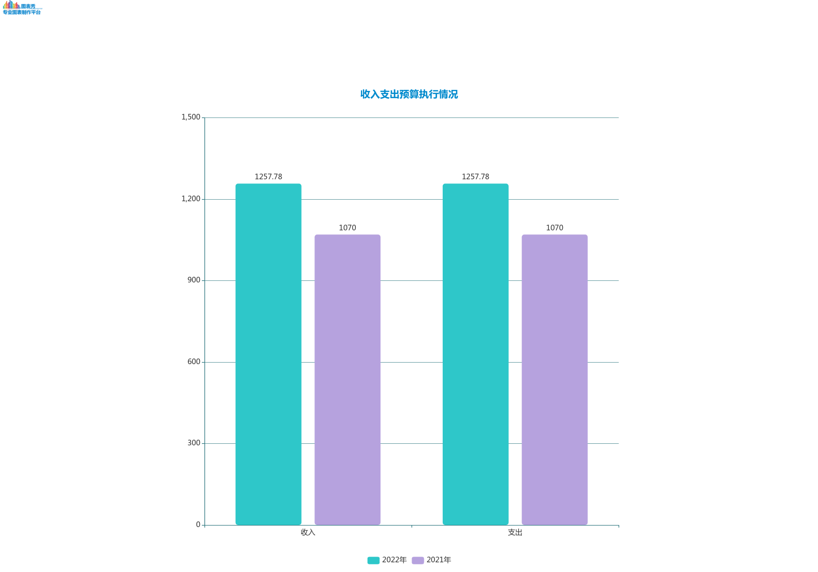图1：收、支决算总计变动情况图

二、收入决算情况说明

2022年本年收入合计1257.78万元，其中：一般公共预算财政拨款收入1257.78万元，占100%。

图2：收入决算结构图

三、支出决算情况说明

2022年本年支出合计1257.78万元，其中：基本支出1026.16万元，占81.59%；项目支出231.62万元，占18.41%

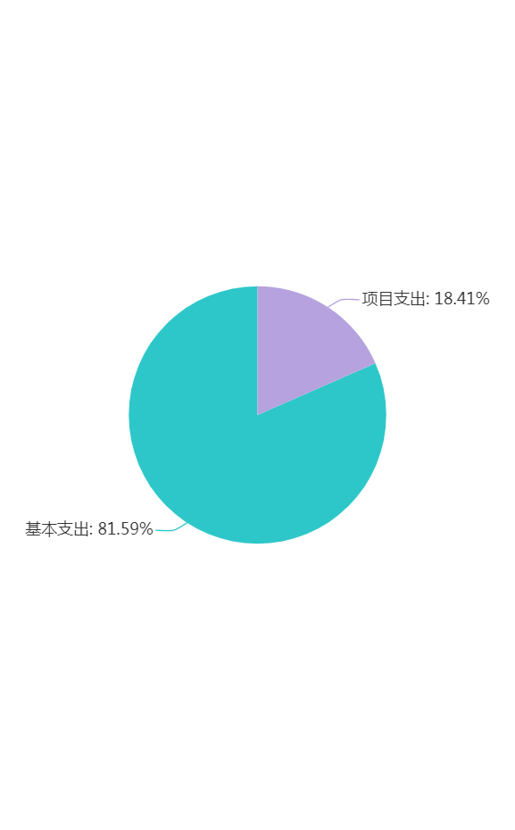

图3：支出决算结构图

四、财政拨款收入支出决算总体情况说明

2022年财政拨款收、支总计均为1257.78万元。与2021年相比，收、支总计各增加187.78万元，增加幅度为17.55%，其变动的主要原因是增加了社省委换届工作经费和人员相关经费。

图4：财政拨款收、支决算总计变动情况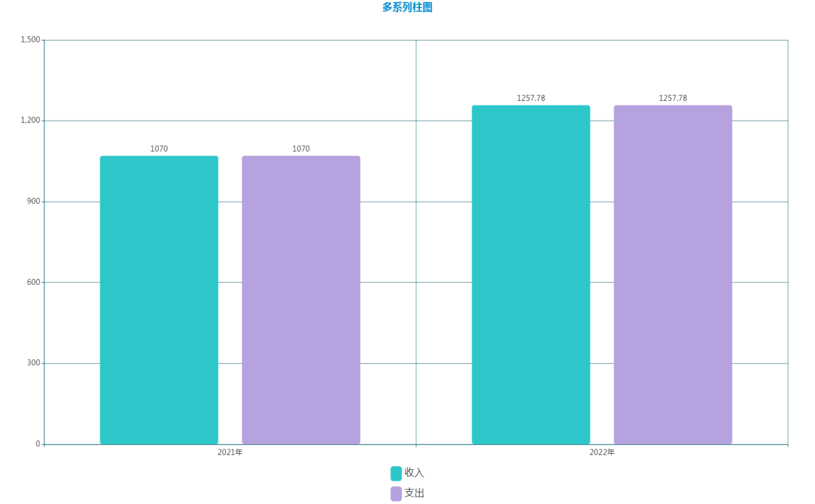

五、**一**般公共预算财政拨款支出决算情况说明

**（一）一般公共预算财政拨款支出决算总体情况**

2022年一般公共预算财政拨款支出1257.78万元，占本年支出合计的100%。与2021年相比，一般公共预算财政拨款支出增加187.79万元，增长幅度为17.55%，其变动的主要原因是增加了社省委换届工作经费和人员相关经费。

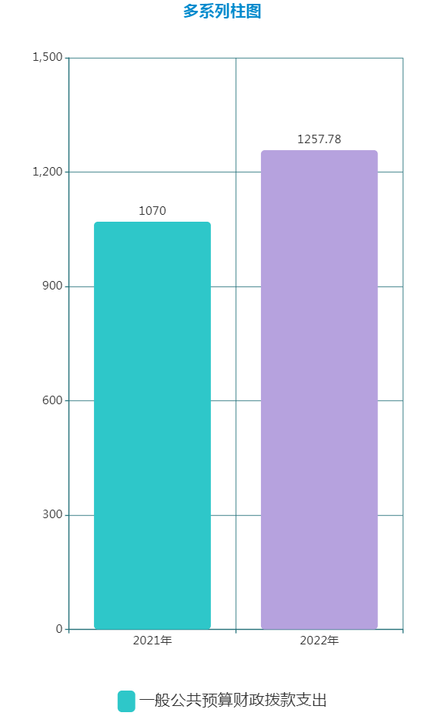

图5：一般公共预算财政拨款支出决算变动情况

**（二）一般公共预算财政拨款支出决算结构情况**

2022年一般公共预算财政拨款支出1257.78万元，主要用于以下方面:**一般公共服务支出**981.01万元，占77.99%；**社会保障和就业支出**151.62万元，占12.05%；**卫生健康支出**43.38万元，占3.45%；**住房保障支出**81.77万元，占6.50%。

图6：一般公共预算财政拨款支出决算结构

**（三）一般公共预算财政拨款支出决算具体情况**

**2022年一般公共预算支出决算数为1257.78**，**完成预算94.62%。其中：**

**1.一般公共服务（类）民主党派及工商联事务（款） 行政运行（项）: 支出决算为749.39万元，完成预算93.70%。决算数小于预算数的主要原因一是厉行节约，压减三公经费支出；二是受疫情影响，取消部分预算项目支出，并相应减少差旅费、会议费、培训费等支出。**

**2.一般公共服务（类）民主党派及工商联事务（款） 一般行政管理事务（项）: 支出决算为1.5万元，完成预算100%。**

**3.一般公共服务（类）民主党派及工商联事务（款） 参政议政（项）: 支出决算为230.12万元，完成预算93.35%。决算数小于预算数的主要原因是厉行节约，压减部分公用经费支出。**

**4.社会保障和就业（类）行政事业单位养老支出（款） 行政单位离退休（项）: 支出决算为58.75万元，完成预算91.61%，决算数小于预算数的主要原因离退休费支出预算不精准，年度预算总额较高**。

**5.社会保障和就业（类）行政事业单位养老支出（款） 机关事业单位基本养老保险缴费支出（项）: 支出决算为59.32万元，完成预算100%**。

**6.社会保障和就业（类）抚恤（款） 死亡抚恤（项）: 支出决算为33.55万元，完成预算99.98%**。

**7.卫生健康支出（类）行政事业单位医疗（款） 行政单位医疗（项）: 支出决算为36.57万元，完成预算100%**。

**8.卫生健康支出（类）行政事业单位医疗（款） 公务员医疗补助（项）: 支出决算为6.81万元，完成预算100%**。

**9.住房保障支出（类）住房改革支出（款）住房公积金（项）: 支出决算为46.99万元，完成预算100%**。

**10.住房保障支出（类）住房改革支出（款）购房补贴（项）: 支出决算为34.78万元，完成预算99.98%**。

六**、一**般公共预算财政拨款基本支出决算情况说明

2022年一般公共预算财政拨款基本支出1026.16万元，其中：

（一）人员经费812.87万元，主要包括：基本工资、津贴补贴、奖金、机关事业单位基本养老保险缴费、职业年金缴费、职工基本医疗保险缴费、公务员医疗补助缴费、住房公积金、离休费、退休费、抚恤金、奖励金、其他对个人和家庭的补助支出等。  
　　（二）公用经费213.29万元，主要包括：办公费、水费、电费、邮电费、差旅费、维修（护）费、会议费、培训费、公务接待费、劳务费、工会经费、福利费、公务用车运行维护费、其他交通费等。

七、财政拨款“三公”经费支出决算情况说明

**（一）“三公”经费财政拨款支出决算总体情况说明**

2022年“三公”经费财政拨款支出决算为12.36万元，完成预算50.58%，较上年减少2.09万元，下降14.52%。决算数小于预算数的主要原因一是厉行节约，压减三公经费支出；二是受疫情影响，取消部分预算项目支出，并相应减少公务用车支出和接待支出。

**（二）“三公”经费财政拨款支出决算具体情况说明**

2022年“三公”经费财政拨款支出决算中，因公出国（境）费支出决算0万元，占0%；公务用车购置及运行维护费支出决算11.53万元，占93.28%；公务接待费支出决算0.83万元，占6.72%。具体情况如下：

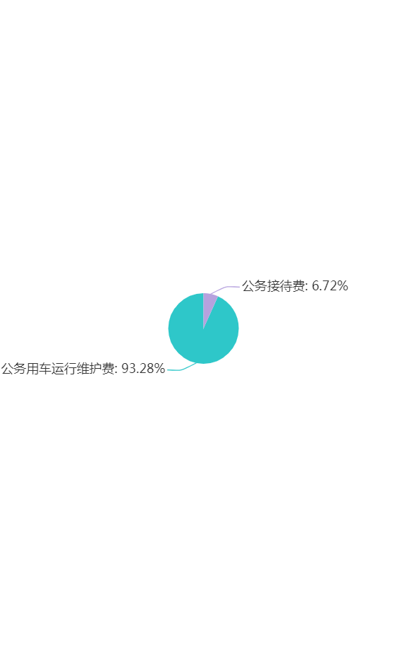

图7：“三公”经费财政拨款支出结构

**1.因公出国（境）经费支出：**2021年、**2022年均未安排因公出国（境）经费预算。**

**2.公务用车购置及运行维护费支出**：11.53万元,**完成预算60.69%。**公务用车购置及运行维护费支出决算比2021年减少0.75万元，下降6.11%。其中：

（1）**公务用车购置支出**0万元。较上年无变化。截至2022年12月底，单位共有公务用车4辆，均为轿车。

（2）**公务用车运行维护费支出**11.53万元。主要用于参政议政调研、社会服务、民主监督等所需的公务用车燃料费、维修费、过路过桥费、保险费等支出。

**3.公务接待费支出**0.83万元，**完成预算15.20%。**公务接待费支出决算比2021年减少1.34万元，下降61.75%。主要原因是例行节约，从严控制“三公”经费开支。其中：

（1）**国内公务接待支出**0.83万元，主要用于执行公务、开展业务活动开支的交通费、用餐费等。国内公务接待6批次，43人次（不包括陪同人员），共计支出0.83万元。

（2）**外事接待支出**0万元，较上年无变化。

八、政府性基金预算支出决算情况说明

2022年政府性基金预算财政拨款支出0万元。

1. 国有资本经营预算支出决算情况说明

2022年国有资本经营预算财政拨款支出0万元。

1. 其他重要事项的情况说明

**（一）机关运行经费支出情况**

2022年，九三学社四川省委员会机关运行经费支出213.29万元，比2021年减少23.21万元，减少9.81%。主要原因是厉行节约，减少公用经费支出。

**（二）政府采购支出情况**

2022年，九三学社四川省委员会未安排政府采购。

**（三）国有资产占有使用情况**

截至2022年12月31日，九三学社四川省委员会共有车辆4辆，其中：主要领导干部用车0辆、机要通信用车0辆、应急保障用车0辆、其他用车4辆，其他用车主要是用于参政议政调研、社会服务、民主监督等所需的公务用车。单价50万元以上通用设备0台（套），单价100万元以上专用设备0台（套）。

**（四）预算绩效管理情况**

九三学社四川省委无100万元以上专项预算，故未在年初预算编制阶段开展预算事前绩效评估，也无需开展项目绩效监控。

本单位对2022年部门整体支出开展了绩效自评，详见“第四部分”。

1. 名词解释

1.财政拨款收入：指单位从同级财政部门取得的财政预算资金。

2.一般公共服务（类）民主党派及工商联事务（款） 行政运行（项）: 反映行政单位（包括实行公务员管理的事业单位）的基本支出。

3.一般公共服务（类）民主党派及工商联事务（款） 一般行政管理事务（项）: 反映行政单位（包括实行公务员管理的事业单位）未单独设置项级科目的其他项目支出，

4.一般公共服务（类）民主党派及工商联事务（款） 参政议政（项）: 反映各民主党派为参政议政进行的调研、会议、检查等方面的支出。

5.社会保障和就业（类）行政事业单位养老支出（款） 行政单位离退休（项）:反映未实现归口管理的行政单位开支的离退休经费。

6.社会保障和就业（类）行政事业单位养老支出（款） 机关事业单位基本养老保险缴费支出（项）: 反映行政事业单位开支的基本养老保险经费单位支出部分。

7.社会保障和就业（类）抚恤（款） 死亡抚恤（项）: 指按规定用于病故人员家属的一次性抚恤金以及丧葬补助费支出。

8.卫生健康支出（类）行政事业单位医疗（款） 行政单位医疗（项）:反映财政部门集中安排的行政单位基本医疗保险缴费，未参加医疗保险的行政单位的公费医疗经费，按国家规定享受离休人员、红军老战士待遇人员的医疗经费。

9.卫生健康支出（类）行政事业单位医疗（款） 公务员医疗补助（项）: 反映财政部门集中安排的公务员医疗补助经费。

10.住房保障支出（类）住房改革支出（款）住房公积金（项）: 反映行政事业单位按人力资源和社会保障部、财政部规定的基本工资和津贴补贴以及规定比例为职工缴纳的住房公积金。

11.住房保障支出（类）住房改革支出（款）购房补贴（项）: 反映按房改政策规定标准，行政事业单位向符合条件职工发放的用于购买住房的补贴。

12.基本支出：指为保障机构正常运转、完成日常工作任务而发生的人员支出和公用支出。

13.项目支出：指在基本支出之外为完成特定行政任务和事业发展目标所发生的支出。

14.“三公”经费：指部门用财政拨款安排的因公出国（境）费、公务用车购置及运行费和公务接待费。其中，因公出国（境）费反映单位公务出国（境）的国际旅费、国外城市间交通费、住宿费、伙食费、培训费、公杂费等支出；公务用车购置及运行费反映单位公务用车车辆购置支出（含车辆购置税）及租用费、燃料费、维修费、过路过桥费、保险费等支出；公务接待费反映单位按规定开支的各类公务接待（含外宾接待）支出。

15.机关运行经费：为保障行政单位（含参照公务员法管理的事业单位）运行用于购买货物和服务的各项资金，包括办公及印刷费、邮电费、差旅费、会议费、福利费、日常维修费、专用材料及一般设备购置费、办公用房水电费、办公用房取暖费、办公用房物业管理费、公务用车运行维护费以及其他费用。

第四部分 附件

2022年省级部门整体绩效评价报告

1. 部门基本情况
2. **机构组成。**

九三学社四川省委员会（以下简称“九三学社四川省委”）系省财政一级预算单位，无二级预算单位。

1. **机构职能和人员概况。**

1.机构职能。

九三学社四川省委系民主党派机关，主要职能为：民主监督、参政议政、参加中国共产党领导的政治协商。

2.人员概况。

截至2022年12月31日，九三学社四川省委核定编制人数31人，其中行政编制30人、工勤编制1人。实有在编人员27人，其中行政编制26人、工勤编制1人。

1. **年度主要工作任务。**

2022年度，九三学社四川省委主要工作任务包括：

1.高标准抓好换届工作。

认真贯彻落实《各民主党派中央关于做好换届工作座谈会纪要》《九三学社中央关于省级组织2022年换届工作的意见》精神，认真落实民主集中制原则，正确把握换届的政策规定，遵守换届工作的人事纪律，切实维护换届工作的严肃性。增强责任感和使命感，深入细致地做好社省委换届关键环节和重要文件的准备，确保社省委第九次代表大会圆满成功。总结本届社省委在自身建设和履职方面取得的成绩、经验与不足，为进一步推进参政党建设提供有益借鉴。

2.结合换届深化政治交接。

及时跟进新班子成员和骨干成员的思想政治教育、社章社史教育、优良传统教育。深入推进“人才强社”战略，加强对组织发展的宏观调控和分类指导，制定并执行好年度组织发展规划，更加积极主动发展科技界顶尖人才，努力提升新发展社员的高层次人才比例。完善组织工作数据库，加强代表人士队伍动态管理，做到发现、培养、调整、使用有机结合。进一步加强青年工作，以青年论坛为抓手，为优秀青年社员搭建成长平台。进一步深化社内监督，发挥好监督委员会在换届工作中的作用，保障换届平稳顺利。继续加强预防教育和警示教育，不断增强监督实效。认真总结本届监督委员会工作，完成社省委监督委员会换届工作。推动建设高水平机关，强化机关政治建设；指导推动省市机关加强制度建设，促进制度建设更好地转化为治理效能，推进机关高质量服务，保障各项社务工作顺利推进。

3.着力提高议政建言质量。

在“聚焦”和“突破”上狠下功夫。紧扣新时代新要求，围绕“十四五”规划和2035年远景目标，不断增强建言资政的科学性与可行性。充分发挥特色优势，围绕世界科技前沿、国家科技短板、科技核心领域等重大问题深入调查研究，积极建言献策；持续关注成渝地区双城经济圈建设，聚焦基础研究、企业创新和区域创新等问题议政建言；持续关注生态文明建设，重点围绕“黄河流域生态保护和高质量发展”、“草原生态文明建设”、“绿色低碳优势产业高质量发展”等，凝练选题深入调研，积极承办以生态环境保护为主题的社中央科学座谈会；继续在构建现代产业体系、实施乡村振兴战略、社会事业发展和民生改善等领域调研议政，力争提出更多有价值、有份量的意见建议。

4.着力增强民主监督能力。

深入学习贯彻习近平总书记关于长江生态环境保护的系统重要指示批示精神和关于民主监督工作的系列要求，高标准开展长江生态环境保护民主监督工作。加强民主监督能力建设，准确把握民主监督性质定位，找准民主监督着力重点，开展常态化监督调研，把综合调研做扎实、把动态监控做精准，为长江生态环境保护和改善提出建设性意见建议。进一步深化“川鄂合作”，加强与有关部门、科研院所、专家学者的联系合作，借智借力借势，运用科学方法提升民主监督实效。

5.着力提升社会服务水平。

着眼于巩固拓展定点帮扶地的脱贫攻坚成果与乡村振兴战略衔接，在“实”字上下功夫，加强与合作地的沟通交流，主动对接对方的需求，把助力乡村振兴工作做深做细。积极推进“川渝合作”，努力争取各界支持，全力助推成渝地区双城经济圈建设。依托广元“九地合作”示范区建设，协助社中央打造旺苍乡村振兴示范县。着力推动“九宜合作”，助力宜宾建设全省经济副中心、成渝地区经济副中心。稳步推进“九阿合作”“九绵合作”“九攀合作”。

6.着力搭建履职工作机制。

通过完善社省委领导班子联系年度重点课题工作制、实行参政议政课题责任制、深化“上下互动、左右联动”的资源整合制，搭建社省委参政议政平台，逐步构建社省委参政议政工作的科学机制。通过换届，及时发现、吸纳一批优秀人才加入参政议政队伍，注意挖掘、培养、建立一支信息骨干队伍，推进社会服务人才资源库和项目资源库建设，充分发挥社内骨干成员在参政议政和社会服务中的主体作用，不断加强履职能力建设。

1. **部门整体支出绩效目标。**

2022年度，九三学社四川省委年度总体目标为：开展调查研究，组织参政议政活动；推动市级组织的参政议政工作和信息工作；指导、协调各专门委员会、工作委员会，协助其开展工作；撰写参政议政相关材料；负责信息的收集、整理上报工作；持续关注生态文明建设，重点围绕“黄河流域生态保护和高质量发展”、“草原生态文明建设”、“绿色低碳优势产业高质量发展”等工作；开展“九阿合作”、“九绵合作”和“九攀合作”、“九广合作”、“九宜合作”等社会服务项目；做好助力乡村振兴战略等相关工作。具体整体支出绩效目标如下：

|  |  |  |  |  |  |  |  |
| --- | --- | --- | --- | --- | --- | --- | --- |
| 单位名称 | | | 四川九三学社四川省委员会 | | | | |
| 年度主要任务 | 任务名称 | | 主要内容 | | | | |
| 民主监督工作 | | 按照九三学社中央有关对口四川省开展脱贫攻坚民主监督工作要求。 | | | | |
| 参政议政工作 | | 发挥社内优势，对重点课题进行调研，建言献策。 | | | | |
| 培训工作 | | 举办党派人大代表、政协委员培训班、青年骨干社员培训班，着力提高党员的参政党意识和参政议政能力。 | | | | |
| 换届工作 | | 2022年完成九三学社四川省委换届工作。 | | | | |
| 年度单位整体支出预算（万元） | | 资金总额 | | 财政拨款 | 其他资金 | |
| 947.75 | | 947.75 |  | |
| 年度总体目标 | 推动九三学社组织健康发展，增强九三学社组织凝聚力和影响力，做好政治协商、参政议政、民主监督、社会服务、思想政治建设、组织建设等工作。 | | | | | | |
| 年度绩效指标 | 一级指标 | 二级指标 | | 三级指标 | | | 指标值（包含数字及文字描述） |
| 产出指标 | 数量指标 | | 发展新社员（人） | | | ≥450 |
| 干部培训（人次） | | | ≥200 |
| 开展长江生态环境保护民主监督调研（次） | | | ≥3 |
| 开展其他调研（次） | | | ≥10 |
| 社省委换届（次） | | | =1 |
| 省两会提案（篇） | | | ≥20 |
| 被采用的信息（条） | | | ≥100 |
| 参加高层协商会议（次） | | | ≥3 |
| 质量指标 | | 高层协商会（定性） | | | 优 |
| 思想政治建设课题得到社中央、省委统战部肯定，相关部门采用 | | | ≥5 |
| 新发展成员中高层次人才（%） | | | ≥40 |
| 新发展成员中主体界别（%） | | | ≥60 |
| 时效指标 | | 10月底前完成换届（次） | | | =1 |
| 中共四川省委下达课题完成率（%） | | | =100 |
| 成本指标 | | 会议培训出差按财政文件标准执行（%） | | | =100 |
| 效益指标 | 可持续影响指标 | | 乡村振兴影响持续时间（年） | | | ≥1 |
| 满意度指标 | 服务对象满意度 | | 培训新社员满意度（%） | | | ≥98 |

二、部门资金收支情况

**（一）部门总体收支情况。**

1.部门总体收入情况。

2022年，九三学社四川省委全年收入1,257.78万元，均为一般公共预算财政拨款收入。

2.部门总体支出情况。

2022年, 九三学社四川省委全年支出1,257.78万元，其中：基本支出1,026.16万元（人员经费812.87万元、日常公用经费213.29万元），项目支出231.62万元。

3.部门总体结转结余情况。

2022年，九三学社四川省委全年收入1,257.78万元，支出1,257.78万元，无结余结转资金。

**（二）部门财政拨款收支情况。**

1.部门财政拨款收入情况。

2022年，九三学社四川省委全年收入1,257.78万元，均为一般公共预算财政拨款收入。

2.部门财政拨款支出情况。

2022年, 九三学社四川省委全年支出1,257.78万元，其中：基本支出1,026.16万元（人员经费812.87万元、日常公用经费213.29万元），项目支出231.62万元。

3.部门财政拨款结转结余情况。

2022年，九三学社四川省委全年收入1,257.78万元，支出1,257.78万元，无结余结转资金。

三、部门整体绩效分析

**（一）部门预算项目绩效分析。**

1.人员类项目绩效分析。

2022年度，九三学社四川省委共安排6个人员类项目，全年预算861.48万元，具体明细如下：

单位：万元

|  |  |  |  |  |  |
| --- | --- | --- | --- | --- | --- |
| 序号 | 项目名称 | 年初  预算数 | 全年  预算数 | 年终  决算数 | 预算  执行率 |
| 1 | 工资性支出 | 280.79 | 470.93 | 470.93 | 100.00% |
| 2 | 其他人员支出 | 32.05 | 123.56 | 118.79 | 96.14% |
| 3 | 单位缴费 | 150.39 | 174.59 | 174.58 | 100.00% |
| 4 | 离退休人员经费 |  | 10.69 | 10.29 | 96.30% |
| 5 | 离退休费支出 | 15.65 | 15.65 | 12.45 | 79.52% |
| 6 | 其他补助支出 | 0.68 | 66.06 | 64.28 | 97.30% |
| **合计** | | **479.56** | **861.48** | **851.32** | **98.82%** |

（1）目标制定。按照《四川省省级预算绩效目标管理办法》（川财绩〔2017〕5号）和《四川省财政厅关于编制省级部门2022-2024年支出规划和2022年部门预算的通知》（川财预〔2021〕49号）的相关要求，对6个人员类项目在“预算管理一体化系统”内填报了绩效目标，绩效目标编制合理、完整，并结合具体内容进行了细化量化，与预算安排相匹配，经省财政厅2022年绩效目标质量会审，对九三学社四川省委得分80分。

（2）目标实现。2022年度，九三学社四川省委6个人员类项目共涉及数量指标11个，实际完成11个，目标实现度为100%。

（3）支出控制。人员类项目不涉及该指标。

（4）及时处置。2022年度，九三学社四川省委在绩效运行监控时，发现年初预算6个人员类项目预算需要调整，向省财政厅申请了预算调整，无未及时处置落实的问题。

（5）执行进度。2022年度，九三学社四川省委6个人员类项目6月、9月、11月预算执行进度情况如下：

单位：万元

|  |  |  |  |  |  |  |
| --- | --- | --- | --- | --- | --- | --- |
| 序号 | 月份 | 预算数 | 执行数 | 预算执  行进度 | 财政要  求进度 | 占比 |
| 1 | 6月 | 713.13 | 404.57 | 56.73% | 40.00% | 141.83% |
| 2 | 9月 | 781.25 | 652.44 | 83.51% | 67.50% | 123.72% |
| 3 | 11月 | 781.25 | 730.48 | 93.50% | 82.50% | 113.34% |

（6）预算完成情况。2022年度，九三学社四川省委6个人员类项目全年预算总额861.48万元，截至2022年12月31日累计实现支出851.32万元，全年预算执行进度为98.82%。

（7）资金结余率（低效无效率）。2022年度，九三学社四川省委6个人员类项目预算执行情况和结余注销情况如下：

单位：万元

|  |  |  |  |  |  |
| --- | --- | --- | --- | --- | --- |
| 序号 | 项目名称 | 全年  预算数 | 全年  执行数 | 年终  注销数 | 资金  结余率 |
| 1 | 工资性支出 | 470.93 | 470.93 | - | - |
| 2 | 其他人员支出 | 123.56 | 118.79 | 4.77 | 3.86% |
| 3 | 单位缴费 | 174.59 | 174.58 | 0.01 | 0.01% |
| 4 | 离退休人员经费 | 10.69 | 10.29 | 0.4 | 3.74% |
| 5 | 离退休费支出 | 15.65 | 12.45 | 3.2 | 20.45% |
| 6 | 其他补助支出 | 66.06 | 64.28 | 1.78 | 2.69% |
| **合计** | | **861.48** | **851.32** | **10.16** | **1.18%** |

根据上表数据，2022年度，九三学社四川省委6个人员类项目资金结余率小于0.1的5个，大于0.1的1个。

（8）违规记录。2022年，审计、财政部门未对九三学社四川省委开展审计监督和财政检查，该项指标不涉及。

2.运转类项目绩效分析。

2022年度，九三学社四川省委共安排5个运转类项目，全年预算467.73万元，具体明细如下：

单位：万元

|  |  |  |  |  |  |
| --- | --- | --- | --- | --- | --- |
| 序号 | 项目名称 | 年初  预算数 | 全年  预算数 | 年终  决算数 | 预算  执行率 |
| 1 | 定额公用经费 | 75.24 | 75.24 | 72.24 | 96.01% |
| 2 | 非定额公用经费 | 143.39 | 142.03 | 100.15 | 70.51% |
| 3 | 单位运转项目 | 248.00 | 248.00 | 231.62 | 93.40% |
| 4 | 离退休公用 | 1.56 | 1.56 | 1.56 | 100.00% |
| 5 | 定额公用经费 |  | 0.90 | 0.90 | 100.00% |
| **合计** | | **468.19** | **467.73** | **406.47** | **86.90%** |

（1）目标制定。按照《四川省省级预算绩效目标管理办法》（川财绩〔2017〕5号）和《四川省财政厅关于编制省级部门2022-2024年支出规划和2022年部门预算的通知》（川财预〔2021〕49号）的相关要求，对5个运转类项目在“预算管理一体化系统”内填报了绩效目标，绩效目标编制合理、完整，并结合具体内容进行了细化量化，与预算安排相匹配。

（2）目标实现。2022年度，九三学社四川省委5个运转类项目共涉及数量指标9个，实际完成9个，目标实现度为100%。

（3）支出控制。2022年度，九三学社四川省委5个运转类项目涉及的“办公费、印刷费、水费、电费、物业管理费”等科目预算执行情况如下：

单位：元

|  |  |  |  |  |
| --- | --- | --- | --- | --- |
| 序号 | 费用名称 | 年初预算 | 年终决算 | 差异 |
| **一** | **日常公用经费** | **155,000.00** | **125,277.49** | **-29,722.51** |
| 1 | 办公费 | 100,000.00 | 89,560.00 | -10,440.00 |
| 2 | 印刷费 |  |  |  |
| 3 | 水费 | 5,000.00 | 3,096.70 | -1,903.30 |
| 4 | 电费 | 5,0000.00 | 32,620.70 | -17,379.30 |
| 5 | 物业管理费 |  |  |  |
| **二** | **项目支出** | **170,000.00** | **145,985.00** | **-24,015.00** |
| 1 | 办公费 |  |  |  |
| 2 | 印刷费 | 170,000.00 | 145,985.00 | -24,015.00 |
| 3 | 水费 |  |  |  |
| 4 | 电费 |  |  |  |
| 5 | 物业管理费 |  |  |  |
| **合计** | | **325,000.00** | **271,262.49** | **-53,737.51** |

根据上表数据，5个运转类项目涉及的“办公费、印刷费、水费、电费、物业管理费”等科目年初预算数与决算数偏差度为16.53%。

（4）及时处置。2022年度，九三学社四川省委在绩效运行监控时，发现年初预算5个运转类项目预算需要调整，向省财政厅申请了预算调整，无未及时处置落实的问题。

（5）执行进度。2022年度，九三学社四川省委5个运转类项目6月、9月、11月预算执行进度情况如下：

单位：万元

|  |  |  |  |  |  |  |
| --- | --- | --- | --- | --- | --- | --- |
| 序号 | 月份 | 预算数 | 执行数 | 预算执  行进度 | 财政要  求进度 | 占比 |
| 1 | 6月 | 468.19 | 185.47 | 39.61% | 40.00% | 99.04% |
| 2 | 9月 | 466.83 | 240.65 | 51.55% | 67.50% | 76.37% |
| 3 | 11月 | 466.83 | 297.96 | 63.83% | 82.50% | 77.37% |

（6）预算完成情况。2022年度，九三学社四川省委3个运转类项目全年预算总额467.73万元，截至2022年12月31日累计实现支出406.47万元，全年预算执行进度为86.90%。

（7）资金结余率（低效无效率）。2022年度，九三学社四川省委3个运转类项目预算执行情况和结余注销情况如下：

单位：万元

| 序号 | 项目名称 | 全年  预算数 | 全年  执行数 | 年终  注销数 | 资金  结余率 |
| --- | --- | --- | --- | --- | --- |
| 1 | 定额公用经费 | 75.24 | 72.24 | 3.00 | 3.99% |
| 2 | 非定额公用经费 | 142.03 | 100.15 | 41.88 | 29.49% |
| 3 | 单位运转项目 | 248.00 | 231.62 | 16.38 | 6.60% |
| 4 | 离退休公用 | 1.56 | 1.56 |  |  |
| 5 | 定额公用经费 | 0.90 | 0.90 |  |  |
| **合计** | | **467.73** | **406.47** | **61.26** | **2.89%** |

根据上表数据，2022年度，九三学社四川省委5个运转类项目资金结余率小于0.1的项目4个，大于0.1的项目1个。

（8）违规记录。2022年，审计、财政部门未对九三学社四川省委开展审计监督和财政检查，该项指标不涉及。

3.特定目标类项目绩效分析。

2022年度，九三学社四川省委未安排特定目标类项目。

**（二）部门整体履职绩效分析。**

2022年，九三学社四川省委紧紧围绕民主监督、参政议政、政治协商和服务社会等职责职能，圆满完成了各项绩效目标任务，取得了良好社会效益。主要履职绩效如下：

1.参与政治协商。

社省委主委积极参加中共四川省委、省政府重大决策部署的政治协商9次，围绕防灾减灾、疫情防控、数字双城经济圈建设等重大问题，提出意见建议17篇，以“直通车”形式向中共四川省委、省政府呈报建议4篇，在政协常委会、专题协商会上发言3次，多份意见建议得到采纳，为四川经济社会发展做出了积极贡献。

2.开展课题调研。

社省委紧紧围绕“讲政治、抓发展、惠民生、保安全”工作总思路，以助力成渝地区双城经济圈建设为工作总牵引，征集课题87件，立项课题31件，完成社中央委托课题5件、全国“两会”集体提案5件。认真落实社省委领导班子联系年度重点课题工作制，形成领导牵头、社员参与、专家支撑的良好调研工作机制。

3.提升民主监督质量。

社省委通过建立健全省民主监督联动机制，组建专家库、开展监督调研，推动民主监督工作从“打基础”向“上水平”转变。创新形式，采取“线上+线下”结合方式，开展线上沟通30余人次、专题调研8次，召开线下推进会、协商反馈会6次，形成监督报告2篇，向中共四川省委和有关部门反映意见建议50条，向社中央报送建议27条。

4.助推乡村振兴。

（1）社省委班子成员率队赴朝天区指导乡村振兴工作，帮助破解农业生产技术推广和农业经营主体培育等难题。如：以定点帮扶广元朝天区为重点，成立九三专家朝天工作服务站，引进专家65人次，协调落实生态环保项目资金2400万；积极协助社中央开展对口旺苍的帮扶工作，助力旺苍县3个乡镇实施“多党合作乡村振兴示范”项目等。

（2）务实推进“九地合作”。积极推进“九广合作”，协调农业项目专项资金500万元，在剑阁县打造“九广合作产业示范园区”，创建省级现代林业培育园区。“九绵科技合作创新试验基地”新招引科技型小微企业9家。“九攀合作”帮助解决攀枝花绿色矿山建设难题。“九宜合作”稳健起步，邀请社深圳市委来宜开展红色教育培训，举行红色图书捐赠活动等。

**（三）结果应用情况。**

1.内部应用。

为确保部门绩效和预算目标的一致性，提高部门的工作效率和绩效水平，为参政议政、民主监督和政治协商提供有力支持。九三学社四川省委根据《四川省省级财政预算绩效结果应用管理办法》（川财绩〔2019〕15号）和《四川省省级财政预算绩效结果与预算安排挂钩实施细则（试行）》（川财办〔2020〕53号）的相关要求，结合九三学社四川省委工作实际，积极推动部门内部绩效考核与工作经费挂钩机制，探索将成本效益分析方法运用在部门预算编制和绩效考核工作中。

2.自评公开。

2022年8月29日，九三学社四川省委已按照省财政厅的要求，将2021年度部门整体支出和项目支出自评报告同部门决算在财政厅预算决算公开板块和九三学社四川省委门户网站向社会进行了公开。

3.问题整改。

2022年度，省财政厅未对九三学社四川省委开展重点绩效评价，针对绩效目标核查、绩效监控核查提出的问题，九三学社四川省委已进行了整改，并及时将整改结果向省财政厅进行了反馈。

4.应用反馈。

2022年年度，九三学社四川省委针对绩效目标管理、事前绩效评估、绩效运行监控、事后绩效评价四个方面的绩效结果应用情况，按照省财政厅的相关要求，及时向财政厅进行了反馈，按时报送了各项预算绩效管理资料。

**（四）自评质量。**

该指标系财政部门重点绩效评价打分项，自评阶段不涉及。

四、评价结论及建议

**（一）评价结论。**

2022年度，九三学社四川省委认真贯彻《中共四川省委办公厅 四川省人民政府办公厅关于深入实施预算绩效管理的通知》（川委厅〔2022〕5号）精神，按照绩效管理与预算管理一体化的要求，努力将绩效管理融入预算编制、预算执行、预算监督全过程。通过开展事前绩效评估，严格绩效目标管理，强化绩效运行监控，完善绩效自评机制，拓宽结果应用范围等方式，结合参政议政、民主监督和政治协商等工作实际，聚焦构建以绩效为核心的财政资金管理机制，积极推进“全方位、全过程、全覆盖”和“1+N制度”预算绩效管理体系建设，落实预算管理和绩效管理的主体责任，牢固树立“过紧日子”意识，增强预算刚性约束，提高资产配置效率，圆满完成了各项目标任务。单位整体支出自评得分93.05分（详见附件2）。

|  |  |  |  |  |  |
| --- | --- | --- | --- | --- | --- |
| 一级  指标 | 二级指标 | 三级指标 | 分值 | 得分 | 扣分原因 |
| 部门预算项目绩效管理 | 目标管理 | 目标制定 | 20.00 | 18.00 | 财政厅绩效目标会审得分80分 |
| 目标实现 | 20.00 | 20.00 |  |
| 动态调整 | 支出控制 | 5.00 | 2.00 |  |
| 及时处置 | 5.00 | 5.00 |  |
| 执行进度 | 5.00 | 5.00 | 未达到财政要求预算执行进度 |
| 完成结果 | 资金结余率  （低效无效率） | 5.00 | 4.09 | 2个项目资金结余率大于0.1 |
| 违规记录 | 5.00 |  | 不涉及 |
| 绩效结果应用 | 内部应用 | 预算挂钩 | 10.00 | 10.00 |  |
| 信息公开 | 自评公开 | 5.00 | 5.00 |  |
| 整改反馈 | 问题整改 | 5.00 | 5.00 |  |
| 应用反馈 | 5.00 | 5.00 |  |
| 自评质量 | 自评质量 | 自评质量 | 10.00 |  | 财政厅重点绩效评价考核指标，  自评不涉及 |
| **合计** | | | **100.00** | **79.09** | **换算得分（79.09/85×100）93.05** |

**（二）存在问题。**

1.行业核心绩效指标体系尚未建立。

九三学社四川省委虽按照财政厅的要求，编制了部门整体绩效目标和项目绩效目标，但与《中共中央 国务院关于全面实施预算绩效管理的意见》（中发〔2018〕34号）提出的“各行业主管部门要加快构建分行业、分领域、分层次的核心指标和标准体系”目标还有一定差距。

2.支出标准体系尚未建立。

支出标准体系建设是加强部门预算管理、提高财政资金配置效率的现实需要，也是深入推进依法行政、依法理财的必然要求。目前，需加快建立健全参政议政经费建立支出标准体系。

3.绩效管理结果应用需进一步拓宽。

九三学社四川省委的绩效管理结果应用目前主要体现在自评结果应用方面，尚未体现在预算事前评估、绩效目标编制和绩效运行监控等方面，缺少一定的制度支撑，影响了绩效管理效果。

**（三）改进建议。**

1.建立行业核心绩效指标，完善绩效评价标准体系。

下一步，九三学社四川省委将按照《中共四川省委办公厅 四川省人民政府办公厅关于深入实施预算绩效管理的通知》（川委厅〔2022〕5号）要求，加强民主党派参政议政核心绩效指标和标准体系建设，立足部门实际和工作基础，完善绩效指标和标准体系模板，逐步推进预算绩效管理复杂问题简单化。

2.制定参政议政支出标准体系，夯实部门预算编制基础。

九三学社四川省委已将参政议政支出标准体系纳入以后年度重点工作任务，按照《国务院关于进一步深化预算管理制度改革的意见》（国发〔2021〕5号）要求，结合民主党派参政议政工作实际，制定参政议政支出标准，作为民主党派参政议政工作经费预算编制的依据，夯实部门预算编制基础。

3.拓宽绩效结果应用范围，推动绩效管理提质增效。

下一步，九三学社四川省委将立足民主党派参政议政工作实际，一是科学合理制定绩效目标，推进绩效目标管理全覆盖，进一步提高绩效目标申报质量；二是进一步完善“事前、事中、事后”全过程绩效管理制度；三是狠抓预算绩效事前评估、绩效目标编制、绩效运行监控、事后绩效评价和评价结果应用等关键环节，绩效通过绩效评价，不断拓宽绩效管理范围、丰富绩效管理内容、增强绩效管理实效，深化预算绩效管理一体化，推动绩效管理提质增效。

第五部分 附表

## 一、收入支出决算总表

## 二、收入决算表

## 三、支出决算表

## 四、财政拨款收入支出决算总表

## 五、财政拨款支出决算明细表

## 六、一般公共预算财政拨款支出决算表

## 七、一般公共预算财政拨款支出决算明细表

## 八、一般公共预算财政拨款基本支出决算表

## 九、一般公共预算财政拨款项目支出决算表

## 十、政府性基金预算财政拨款收入支出决算表

## 十一、国有资本经营预算财政拨款收入支出决算表

## 十二、国有资本经营预算财政拨款支出决算表

## 十三、财政拨款“三公”经费支出决算表